专题十七 生态系统的稳定性、信息传递
教学目标：

1.举例说出生态系统中的信息传递、抵抗力稳定性和恢复力稳定性。
2.说出信息传递在生态系统中的作用。
3.描述信息传递在农业生产中的应用。
4.阐明生态系统的自我调节能力及提高生态系统稳定性的措施。
5.设计并制作生态缸，观察其稳定性并认同生态系统稳定性的重要性，关注人类活动对生态系统稳定性的影响。
本讲重点

1说出信息传递在生态系统中的作用。
2阐明生态系统的自我调节能力。
本讲难点：

抵抗力稳定性和恢复力稳定性的概念。
考点点拨：

一、相关知识
（一）基本概念
信息、物理信息、化学信息、行为信息、信息素；化学防治、生物防治、机械防治；生态系统的稳定性、自我调节能力、物理沉降、化学分解、微生物分解；抵抗力稳定性、恢复力稳定性
（二）知识网络
信息的
种类

作用

在农业生产中的应用
物理信息——光、声、温度、湿度等
来源：可以是无机环境，也可以是
生物
化学信息——植物的生物碱、有机酸等代谢产物
来源：生物的生命活动
行为信息——蜜蜂的跳舞、鸟类的求偶炫耀等
来源：动物的特殊性为

生态系统的信息传递

生命活动的正常进行，离不开信息的作用；生物种群的繁衍，也离不开信息的传递
信息还能够调节生物的种间关系，以维持生态系统的稳定

提高农产品或畜产品的产量
对有害动物进行控制

概念
生态系统的自我调节能力

类型

提高生态系统的稳定性

生态系统的稳定性
抵抗力稳定性

恢复力稳定性
概念
抵抗力稳定性的大小与生态系统结构的关系

概念
与抵抗力稳定性的关系

（三）疑难解析
1．生态系统中信息传递的主要方式
生态系统中的各个组成成分相互联系成为一个统一体，它们之间的联系除了能量流动和物质交换之外，还有一种非常重要的联系，那就是信息传递。生物之间交流的信息是生态系统中的重要内容，通过它可以把同一物种之间，以及不同物种之间的“意愿”表达给对方，从而在客观上达到自己的目的。其主要方式有：
（1）物理信息 包括声、光、颜色等。这些物理信息往往表达了吸引异性、种间识别、威吓和警告等作用。比如，毒蜂身上斑斓的花纹、猛兽的吼叫都表达了警告、威胁的意思；萤火虫通过闪光来识别同伴；红三叶草花的色彩和形状就是传递给当地土蜂和其它昆虫的信息。
（2）化学信息 生物依靠自身代谢产生的化学物质，如酶、生长素、性诱激素等来传递信息。非洲草原上的豺用小便划出自己的领地范围，正是小便中独有的气味警告同类：“小心，别进来，这是我的地盘。”许多动物平常都是分散居住，在繁殖期依靠雌性动物身上发出的特别气息——性诱激素聚集到一起繁殖后代。值得一提的是有些“肉食性”植物也是这样，如生长在我国南方的猪笼草就是利用叶子中脉顶端的“罐子”分泌密汁，来引诱昆虫进行捕食的。
（3）营养信息 食物和养分的供应状况也是一种信息。老鹰以田鼠为食，田鼠多的地方能够吸引饥饿的老鹰前来捕食。再如，加拿大哈德逊是一家历史悠久的大皮毛公司，由于地理位置关系，他们收购的多是亚寒带针叶林中动物的皮毛。该公司历年收购皮毛的种类和数量的详尽统计(见附图)说明了猞猁与雪兔是食物链中上下级的关系，当雪兔数量减少时，这种营养缺乏状况就会直接影响到猞猁的生存。猞猁数量的减少，也就是雪兔的天敌减少，又促进了雪兔数量的回升……循环往复就形成了周期性数量的变化。
（4）行为信息 行为信息是动物为了表达识别、威吓、挑战和传递情况，采用特有的动作行为表达的信息。比如地鵏鸟发现天敌后，雄鸟急速起飞，扇动翅膀为雌鸟发出信号；蜜蜂可用独特的“舞蹈动作”将食物的位置、路线等信息传递给同伴等。
2．生态平衡
（1）含义
在生态系统内部，生产者、消费者、分解者以及非生物环境之间，在一定条件下保持着能量与物质输入、输出动态的相对稳定，叫做生态平衡。任何一个生态系统都遵循着由低级向高级，由简单向复杂的演变规律，因而形成有层次的相对稳定的动态平衡。稳定的生态系统应有如下特征：能量的输入和输出之间达到相对平衡；动物和植物在数量上保持相对稳定；生产者、消费者构成完整的营养结构，并具有一定的食物链网。生态系统有一种内部的自动调节的能力，以保持自己的稳定性。生态系统平衡是一种相对稳定的动态平衡，又是一种发展中的平衡。
（2）保持生态平衡的意义
一个生态系统的自动调节能力无论多么强，也总有一定的限度。若外来干扰超过了这个限度，生态平衡就会遭到破坏。生态平衡破坏的因素包括自然因素和人为因素两类。这两类因素往往是共同作用的，人为因素可以导致生态系统的强化。人类改造自然过程中，保持生态平衡的原则是任何生产活动都要放在生态系统的物质循环和能量流动的普遍联系中，放在立体交叉的生态网络中，放在生态系统的动态平衡过程中加以考察；尊重生态系统自身的规律，实现生态系统的良性循环，使生态系统朝着最有益于人类的方向发展。
（3）生态系统稳定性的保护
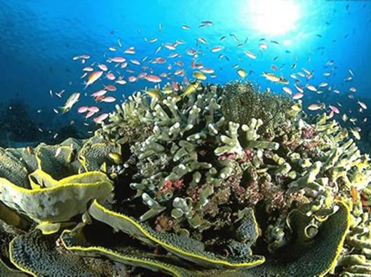
你想过没有，假如整个生物圈也像“生物圈Ⅱ号”实验室那样，变得不再适合人类居住，人类将面临怎样的命运？这不是杞人忧天。人类的活动正在改变着自然界中各种生态系统的稳定性，导致出现了全球性的环境危机，如酸雨、温室效应等。人类在发展经济的同时，应当针对各种生态系统的稳定性特点，采取相应的保护对策，保护各种生态系统的相对稳定，这样才能使人与自然协调发展，才能避免自毁家园的恶运。例如，草原生态系统的抵抗力稳定性较低，在草原上适当栽种防护林，可以有效地防止风沙的侵蚀，提高草原生态系统的稳定性。再比如避免对森林过量砍伐，控制污染物的排放，等等，都是保护生态系统稳定性的有效措施。
三 考点例析
例1 下列生产实践措施不是利用生态系统中信息传递的是 （ ）
A．人工合成性外激素制剂，干扰害虫的正常交尾
B．控制日照时间以控制开花时问
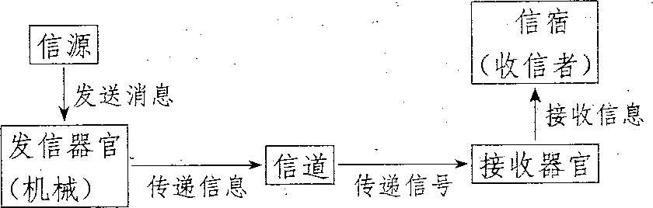
C．利用“黑光灯”集中捕杀棉铃虫
D．利用生长素类似物杀死单子叶植物田地中的双子叶杂草
[解析]生态系统的信息传递一般包括5个环节，其模型一般表示为：
性外激素的重要作用是引诱异性个体交尾，生产中常用性外激素
制剂干扰害虫正常交尾，降低害虫种群度。植物的开花需要一定时间的光照。分长日照植物、短日照植物等。黑光灯可以发出较大剂量的紫外线，杀死一些对紫外线敏感的害虫。D项中生长素类似物如2，4 D等是人工合成的具有一定生长素效应的物质．原理是双子叶植物较单子叶植物敏感．高浓度时可将其杀死，而对单子叶植物却促进生长。虽然2．4一D是化学物质，但不是生物体自身产生的．不属于信息传递。
答案D
例2 （2004年高考上海卷）当一条蛇捕食了一只青蛙后，从生态学角度看，下列叙述正确的是 （ ）
A．完成了物质循环 B．蛇破坏了生态平衡
C．青蛙不能适应环境 D．青蛙的能量流向了蛇
[解析]本题考查了生态系统的能量流动。能量沿食物链从低营养级向高营养级流动。能量流动和物质循环的关系生态系统的稳定性
答案D
四 自我检测
1．下列不属于生态系统的行为信息的是 ( )
A．雄孔雀在雌孔雀面前的频频开屏
B．工蜂中侦察蜂所跳的“圆圈舞”
C．某些鸟类的求偶炫耀
D．看家狗在外出时的频频撒尿
2．生态系统稳定性是指 ( )
A．生态系统中生产者和消费者之间的平衡
B．生态系统中各种成分和数量保持不变
C．生态系统中物质循环和能量流动长时间保持不变
D．生态系统中所具有的保持或恢复自身结构和功能相对稳定的能力
3．在一阴湿洼草丛中，有一堆长满苔藓的腐木，其中聚集着蚂蚁、蚯蚓、蜘蛛、老鼠等动物。它们共同构成了一个
A．种群 B．群落 C．食物网 D．生态系统
4．生态系统之所以能够保持生态平衡，主要是由于生态系统具有
A．物质和能量B．食物链和食物网C．自动调节平稳能力D．分解者
5．生物圈中占统治地位的成员是（ ）
A．绿色植物 B．各种动物 C．人类 D．微生物
6．数百年前我国黄土高原有茂密的森林，后来成了荒山秃岭，主要原因是（ ）
A．北方寒流长期侵袭 B．过度开发破坏了生态平衡
C．长期旱灾，赤地千里 D．地壳变动频繁
7．一只黑脊鸥的亲鸟对小鸟发出报警呜叫时，小鸟作出隐蔽反应。从信息分类角度分析，亲鸟的报警呜叫属于 （ ）
A．物理信息 B.化学信息 C．行为信息 D．对信号刺激的反应
8．某池塘生态系统的结构和功能由于污染物的排放遭到破坏，停止排放污染物后，由于自身的作用，逐步恢复原状，这是由于生态系统具有 ( )
A．抵抗力稳定性 B．恢复力稳定性 C．抗污染能力 D．抗干扰能力
9．如果留心观察就会发现身边的猫、狗等动物的生活离不开息的传递，其中既有物理信息．又有化学信息和行为信息，下列信息属于物理信息的是 ( )
A．生态系统中生物代谢产生的生长素、抗生素
B. 蜜蜂发现蜜源时．就会通过“舞蹈动作”“告诉”同伴去采蜜
C．花朵鲜艳的色彩
D．松鼠数量的消长依从于云杉种子的丰歉情况
10．某地区初级消费者和次级消费者的总能量分别是W₁和W₂，当下列哪种情况发生时，可能使生态平衡遭到破坏 ( )。
A.W₁>10W₂ B．W₁>5W₂ C．W₁<10W₂ D．W₁<5W₂
11．下列有关热带雨林生态系统的稳定性的叙述，正确的一项是 ( )
A．抵抗力稳定性大，恢复力稳定性大 B．抵抗力稳定性大，恢复力稳定性小
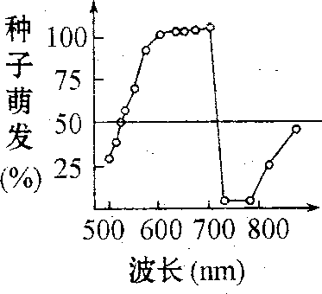
C．抵抗力稳定性小，恢复力稳定性大 D．抵抗力稳定性小，恢复力稳定性小
12．烟草和莴苣的种子，在萌发时必须要有光信息。这些种子常称“需光种子”；另一类植物，如瓜类、番茄等的种子萌发，见光则受到抑制，这类种子称为“嫌光种子”。图示的试验是用一种半休眠状态的莴苣种子进行的，这种种子在黑暗中的发芽率
为50％。请分析回答：
(1)图中表明，在600～690 nm红光照射下，种子发芽率 ，这表明红光这种光波信号对种子萌发有 ，但是，种子一旦接受720—780 nm远红光照射，萌发便受到 .
(2)光作为信息对同一植物种子的萌发作用有 性。
(3)阳光是生态系统重要的 之一．它发出的 信息对各类生物都产生深远的影响。
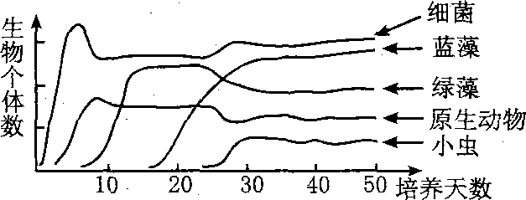
13．将煮稻草所得的液汁放人大果酱瓶A中，放于野外一段时间后，发现瓶中出现细菌、绿藻、丝状蓝藻、原生动物和一种小虫。持续观察两个月，发现瓶中的这些生物个体数几乎没有变化。另取一只大果酱瓶B．内含有多种无机盐和蛋白质水解物的溶液，从A瓶中吸取数滴液体加入B瓶中，定期在显微镜下检查B瓶内生物数量变化，结果如图所示。在第50天时滴入数滴一定浓度的DDT，继续观察，发现生物个体数开始变化。开始小虫死亡，继而原生动物死亡，不久蓝藻和绿藻开始减少。请回答：
(1)持续观察两个月后的A瓶可看作是一个处于____________系统，其中的各种生物组成__________，它们之间通过_______相互联系。
(2)据图分析，B瓶中细菌在最初几天数量剧增的原因是___________________ _。这几种生物中两者间存在着取食和被食关系的是__________________________.
(3)滴入DDT后，体内DDT浓度最高的生物是________，这是由于__________________________________.
14．图示人工建立的农牧业生态系统中氮循环的部分途径，请分析回答：
(1)该生态系统与自然生态系统相比，_________稳定性小，________稳定性大。
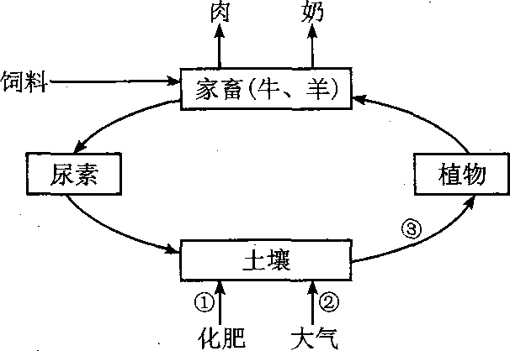
(2)②过程是指大气中的氮气转变为土壤中NH₃的过程，试列举两
种参与此过程的生物________________________.
(3)能将土壤中的NH₃转化为易被植物吸收的硝酸盐的微生物代谢类型是________________。
(4)建立该生态系统的目的是获得肉、奶等产品。有生态学家提出，人消费1 kg牛肉，相当于消费了至少5Kg植物。请你说出这一观点的生态学原理：_______________。

15．水族箱是一个人工生态系统，请运用已学知识说明水族箱的设计原理。
(1)水族箱至少有一面由透明材料制成，这是为什么?_____________________.
(2)水族箱中应包括哪些生物类群?_______________________________.
(3)水族箱一般在较长时间内不需要喂食和通氧，请说明其原因。
________________________ .
16．夏季是鱼类摄食与生长的旺季，又是昆虫大量滋生的季节。有些养鱼专业户发明了一种夜间在鱼塘水面上方安装黑光灯诱集昆虫喂鱼的好方法。
- 安装黑光灯诱集昆虫的方法是利用了昆虫的什么特性?

- 给昆虫传递的是什么信息?

17．夏天，黄昏以后，我们常常可以看见蝙蝠在空中低飞，捕捉蚊、蝇等昆虫。
⑴在黑暗中蝙蝠怎么可以看见昆虫？

⑵是它的视力特别发达吗？如果不是，那是为什么呢？

参考答案
1．D，提示：动物的特殊行为，对于同种或异种生物能够传递某种信息
2．D，提示：生态系统所具有的保持或恢复自身结构和功能相对稳定的能力成为生态系统的稳定性。
3．D，提示：本题要考查生态系统要领和成分等有关的知识，同时必须明确四个选项概念的实质。生态系统是在空间和时间内，各种生物之间以及生物与无机环境之间，通过能量流动和物质循环相互作用诉一个自然系统。它的范围可大可小。阴湿山洼的草丛中，堆放着长满苔藓的腐木并生活着多种动物，它们通过能量流动和物质循环，构成了一个生态系统。
4．C，提示：本题要求学生正确理解生态平衡的含义。所以，必须从生态平衡的特点出发。在长期的进化过程中，生态系统内的各成分之间建立起相互协作、相互制约和相互补偿的关系，使生态系统保持一种稳定状态。一个生态系统发展到一定阶段它的生产者、消费者和分解者之间，能够较长时间保持着一种动态平衡，是因为生态系统具有自动调节能力。生态平衡是一种相对平衡，不是一成不变的。生态系统之所以能够保持平衡，主要是由于生态系统具有自动调节能力。
5．C，提示：本题主要考查有关人类与自然关系方面的知识。生物圈是地球上最大的生态系统，它包括了地球上的全部生物及其无机环境。人类与其他生物一样，亦是生物圈中的一员，然而，人类与其他生物不一样。其他生物只能被动适应环境而生存，并通过自己的行为影响环境。而人类能主动地去利用和改造自然，为人类服务。但人类在利用和改造自然过程中，必须按自然规律进行。因此，人类是在生物圈中占统治地位的成员。
6．B，提示：本题使学生明确，引起生态平衡的因素有自然和人为两类因素，而人为因素可以导致自然因素的强化。具有茂密森林的黄土高原变成了荒山秃岭，是由于过度开发破坏了生态平衡造成的。自然因素有台风、地震、火山爆发、水旱灾害等，以及人类对自然的不合理利用和工农业发展带来的环境污染。而我国黄土高原的茂密森林，经过几百年掠夺式的砍伐，造成水土严重流失，成为荒山秃岭。
7．C，提示：动物的特殊行为，对于同种或异种生物能够传递某种信息，亲鸟的报警呜是对小鸟传递的信息。
8．B，提示：池塘生态系统受到污染物的排放遭到破坏后具有恢复到原状的能力，这就是恢复力稳定性。
9．C，提示：生态系统的光、声、温度、湿度等，通过物理过程传递的信息称为物理信息。
10．D，提示：生态系统能量流动的特点是单向的逐级递减的，能量传递效率约为10%—20%，当W₁<5W₂可能使生态平衡遭到破坏。
11．B，提示：热带雨林生态系统生物的种类和数量多，其抵抗力稳定性强，而恢复力稳定性较弱。
12．⑴最高 促进作用 抑制
⑵两重
⑶生态因素 物理
13．(1)平衡的生态(稳定的生态) 生物群落 食物链
(2)培养液中含有大量有机物，使细菌分裂繁殖加快 原生动物和细菌，小虫和原生动物，小虫和绿藻
(3)小瓶中DDT通过食物链的富集作用，使处于营养级高位的生物中浓度最高(或生物富集作用)。
14．(1)抵抗力 恢复力
(2)根瘤菌 圆褐固氮菌
(3)自养需氧型
(4)生态系统的能量流动是单向流动，逐级递减的，传递效率只有10％～20％
15．(1)因为水族箱内的绿色植物需要光，所以水族箱透光，植物才能正常生活
(2)水生绿色植物、水生动物、腐生生物
(3)绿色植物的光合作用可以合成有机物，释放0₂为分解者提供有机物；消费者和分解者又为生产者提供无机物。这样的物质循环可以维持较长时间
16．⑴利用了昆虫的趋光性
⑵光是通过物理过程传递的信息，所以给昆虫传递的是物理。
17．⑴实践证明，蝙蝠的视力很差，如果将它的双眼蒙住，它仍能自由飞翔，所以蝙蝠感知昆虫不是靠视觉。
⑵不是。如果将它的双耳堵住，那它就会到处碰壁，蝙蝠感知周围的物体是靠自身喉部发出的超声波，碰到周围物体后便反射回来，被双耳接受，经大脑分析，它能分辨出该物体的方位、大小和性质，即“回声定位”。

